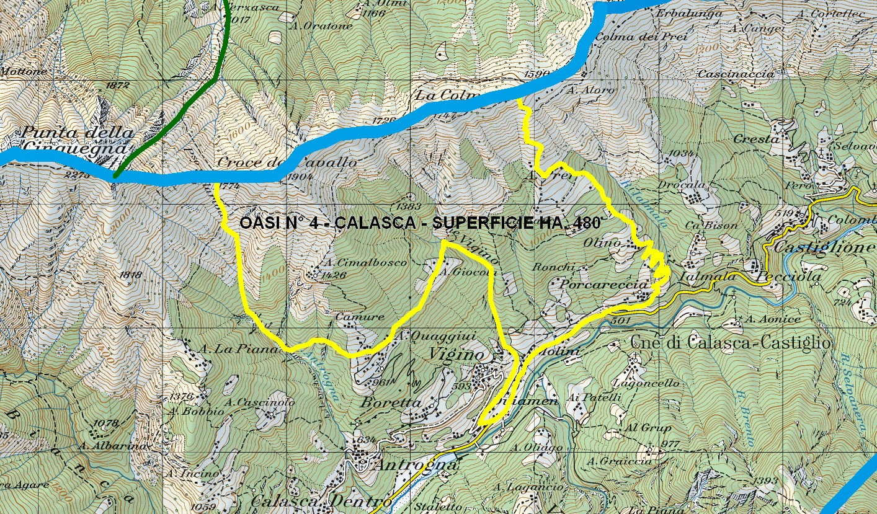
OASI N° 4 CALASCA ettari effettivi 480 con i seguenti confini: Dalla Bocchetta di Salarioli si segue lo spartiacque fino alle cascinette dette Aloro a quota 1570, si scende lungo il sentiero fino alla Frazione Olino e poi lungo la strada si raggiunge la S.S. 549, quindi seguendo questa strada si raggiunge la Località Gurva, da qui lungo la strada Provinciale fino alla Frazione Vigino, quindi si sale la Valle di Vigino fino a quota 1054 raggiungendo l’Alpe Giocola, si prosegue lungo il sentiero fino all’Alpe Quaggiui, da qui seguendo il sentiero si arriva fino al Torrente Antrogna quota 1021, quindi si sale la valle per il Crotto del Sasso fino ad incrociare il sentiero che dall’Alpe Piana porta alla Bocchetta di Salarioli.

